10.04.2020
Преподаватель: Батлук Людмила Ивановна

Добрый день! Начинаем учебное занятие

по профессии 12565 «Исполнитель художественно-оформительских работ»

Тема занятия: Выполнение шаблонов декоративных элементов.

Прежде, чем Вы приступите к выполнению заданий, сообщите о его получении. Для этого со своей личной почты отправьте на адрес электронной почты : liudmila.batluk@yandex.ru пустое письмо с темой «Получено».

ИНСТРУКЦИЯ ПО ВЫПОЛНЕНИЮ ЗАДАНИЙ:

1. Подготовьте материалы для выполнения практической работы: Рабочая тетрадь, чертёжные инструменты (линейка, циркуль), простой карандаш, ластик, ножницы и канцелярский нож.
2.Откройте свои рабочие тетради и запишите дату и тему учебного занятия.
3.Ознакомьтесь с лекционным материалом, приведенным ниже, и сделайте краткий конспект в рабочей тетради.

В художественно-оформительских работах на практике часто приходится использовать различные декоративные элементы. Для того, чтобы выполнить декоративный элемент, нам нужно освоить принцип изготовления шаблона.
Бумага и картон – самые распространенные и доступные в обработке материалы. В процессе работы с ними мы получаем представление об их производстве, видах, свойствах, об использовании в быту и технике, о профессиях людей, связанных с получением бумаги и картона и их обработкой. Формирование у учащихся практических умений по обработке данных материалов осуществляется в процессе изготовления изделий. С дошкольного периода детям известны приемы резания бумаги ножницами, соединения деталей клеем. В начальной школе учащиеся расширяют знания и осваивают умений по разметке деталей из бумаги и картона сгибанием по шаблону, с помощью измерительных инструментов, приемы резания картона ножом, различные способы оформления изделий аппликацией, окрашиванием, с использованием других видов материалов.
Бумага и картон – материалы, при работе с которыми закладываются основы графической грамотности. Вы получаете общее представление о техническом рисунке, эскизе, чертеже, учитесь понимать простейшие чертежи (эскизы) и выполнять по ним разметку. В основу программы по обработке бумаги и картона положена определенная последовательность практических заданий, которые включают в себя группы изделий, сходные по конструктивным особенностям и технологическим операциям.

Шаблон – другое ему название можно дать – выкройка. По шаблону можно выполнить большое количество одинаковых деталей.
Для получения дополнительной информации по данной теме пройдите по ссылке :
https://yandex.ru/video/search?text=%D0%BF%D0%BE%D1%8D%D1%82%D0%B0%D0%BF%D0%BD%D0%BE%D0%B5%20%D0%B2%D1%8B%D0%BF%D0%BE%D0%BB%D0%BD%D0%B5%D0%BD%D0%B8%D0%B5%20%D1%88%D0%B0%D0%B1%D0%BB%D0%BE%D0%BD%D0%BE%D0%B2%2C%D1%82%D1%80%D0%B0%D1%84%D0%B0%D1%80%D0%B5%D1%82%D0%BE%D0%B2%20%D0%B4%D0%B5%D0%BA%D0%BE%D1%80%D0%B0%D1%82%D0%B8%D0%B2%D0%BD%D1%8B%D1%85%20%D1%8D%D0%BB%D0%B5%D0%BC%D0%B5%D0%BD%D1%82%D0%BE%D0%B2&path=wizard

Задание:
- Приготовить фА4
- Нарисовать простым карандашом декоративный элемент (по выбору, можно придумать дек.элемент самостоятельно, а можно воспользоваться образцом- внизу).
- Используя ножницы, вырезаем по контуру декоративный элемент.
- Внутри декоративного элемента всё прорезывается канцелярским ножом.
- Шаблон (трафарет) декоративного элемента готов.

Образцы

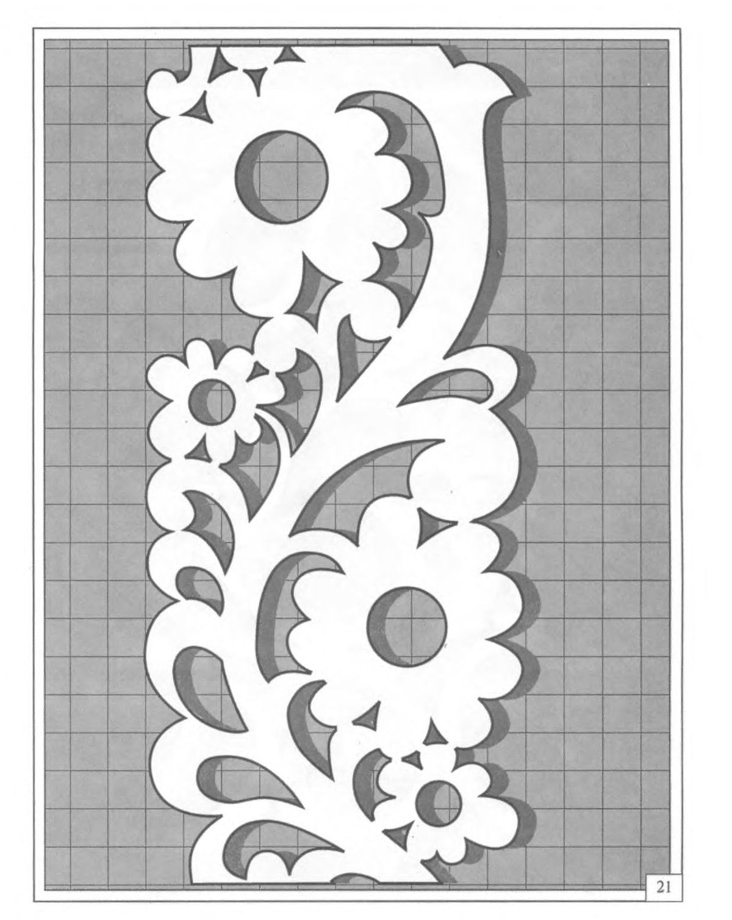

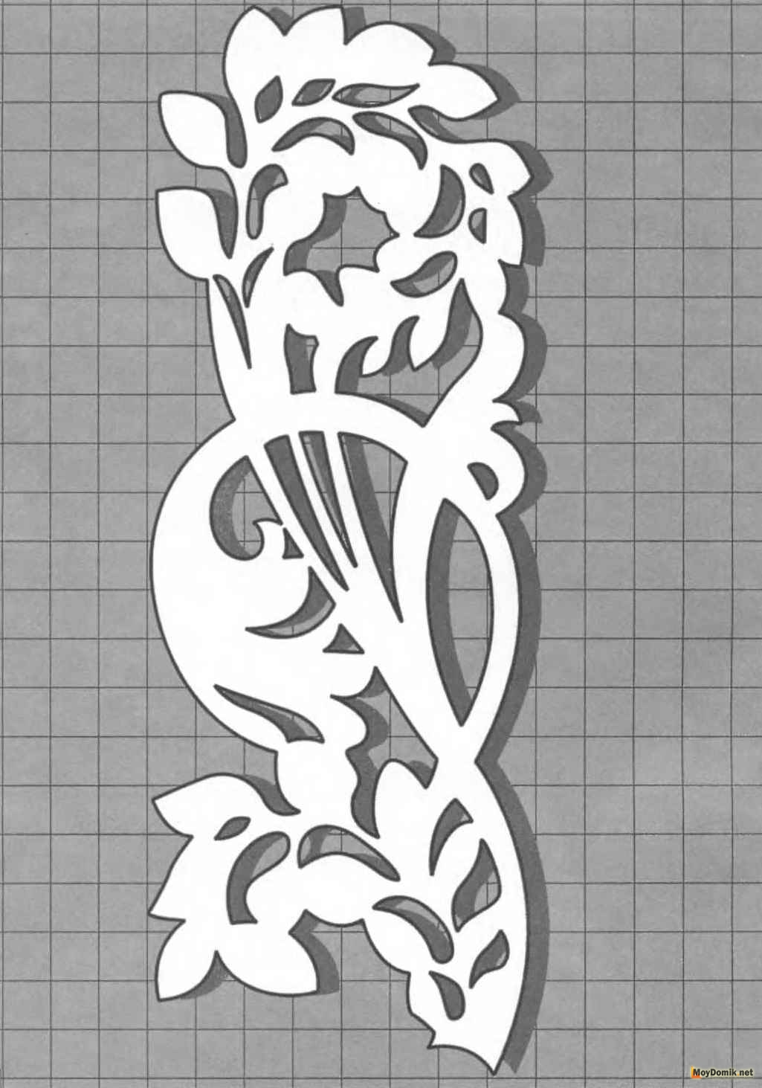

Домашнее задание:
Выполнить 2 декоративных элемента (шаблон-трафарет)

ВНИМАНИЕ!
1. Выполненную работу необходимо предоставить в любом доступном для Вас формате (фото, скан и т.п.) на адрес электронной почты: liudmila.batluk@yandex.ru 16.04.2020!
2. Название файла должно содержать Фамилию и имя ученика.
3. Контакт для связи: 8-951-76484-02(Viber)

Желаю удачи и здоровья!

Ваш преподаватель: Батлук Л.И

